Tema 1 ML

De Florea Radu

# Descrierea fluxului propus pentru extragerea atributelor

La primul task, am folosit doua metode pentru extragerea de atribute : PCA (Principal Component Analysis) si HOG (Histogram of Oriented Gradients). Aceaste filtre permit captarea informațiilor globale (prin PCA) și locale (prin HOG).

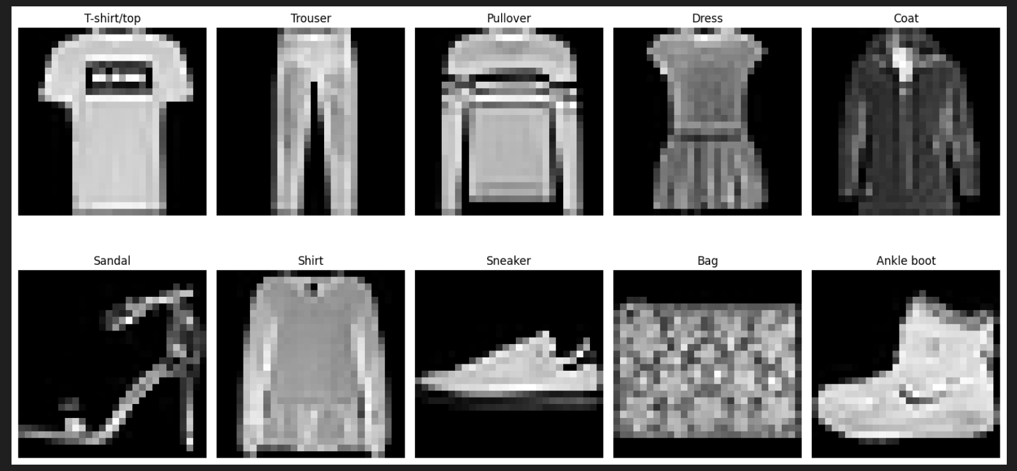PCA

PCA reduce dimensionalitatea imaginilor și păstrează variația importantă.

Mai întâi, imaginile au fost **aplatizate** (transformate într-un vector unidimensional) pentru a obține o reprezentare potrivită metodei PCA. Această operație a transformat fiecare imagine într-un vector de dimensiune 100x100x3 (pentru imagini RGB).

Ulterior, am utilizat metoda **fit_transform** din PCA pentru a ajusta modelul PCA pe datele de intrare și a reduce dimensionalitatea acestora. Astfel, PCA a identificat și selectat componentele principale care explică cea mai mare parte a variației din setul de date. Pentru a evalua performanța metodei PCA, am reconstruit o imagine din setul de test prin aplicarea inversării transformării PCA (**inverse_transform**). Această operație permite vizualizarea informațiilor păstrate de componentele principale selectate în timpul reducerii dimensionalității.

A furnizat un set redus de caracteristici relevante, care descriu aspecte generale precum dominanța culorilor sau a texturilor. Se poate observa că varianta redusă a imaginii păstrează structura generală, dar elimină detaliile redundante.

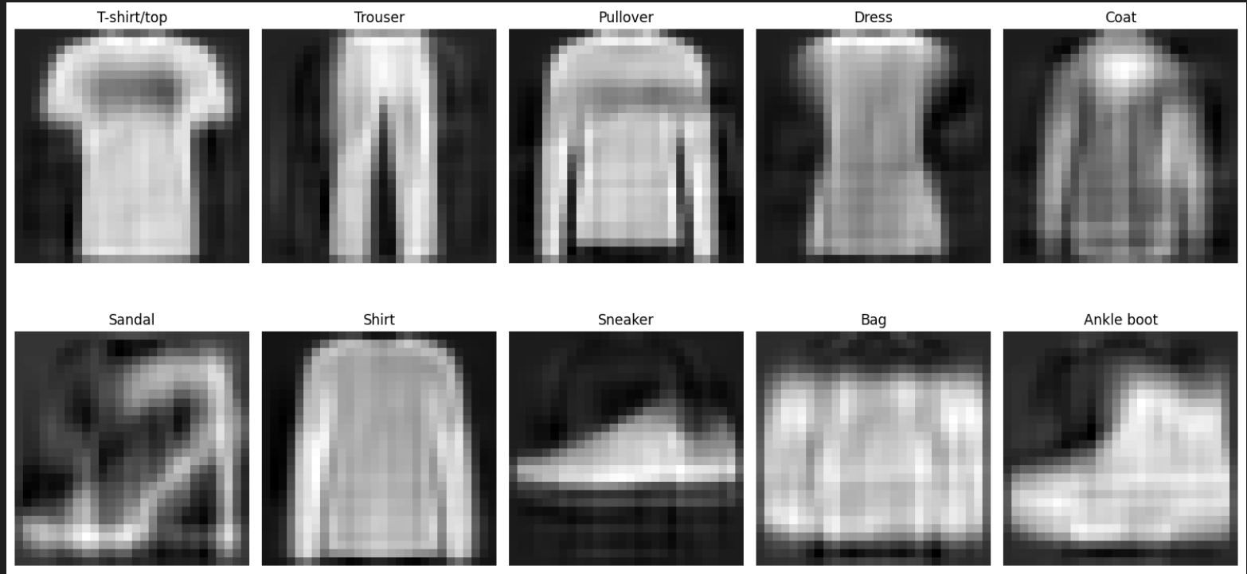

HOG

Pentru a analiza caracteristicile extrase cu metoda HOG, am selectat o imagine din setul de test și am aplicat funcția **hog**. Imaginea a fost convertită în tonuri de gri, iar HOG a extras gradientele orientate utilizând 9 direcții, celule de dimensiune 8x8 și blocuri de 2x2 celule.

Rezultatul vizualizează contururile și texturile identificate în imagine, demonstrând utilitatea HOG în evidențierea trăsăturilor locale relevante pentru clasificare.

Gradientele captate includ atât contururile majore ale obiectului (cum ar fi marginea mărului), cât și detalii interne mai fine, esențiale pentru clasificarea obiectelor similare.

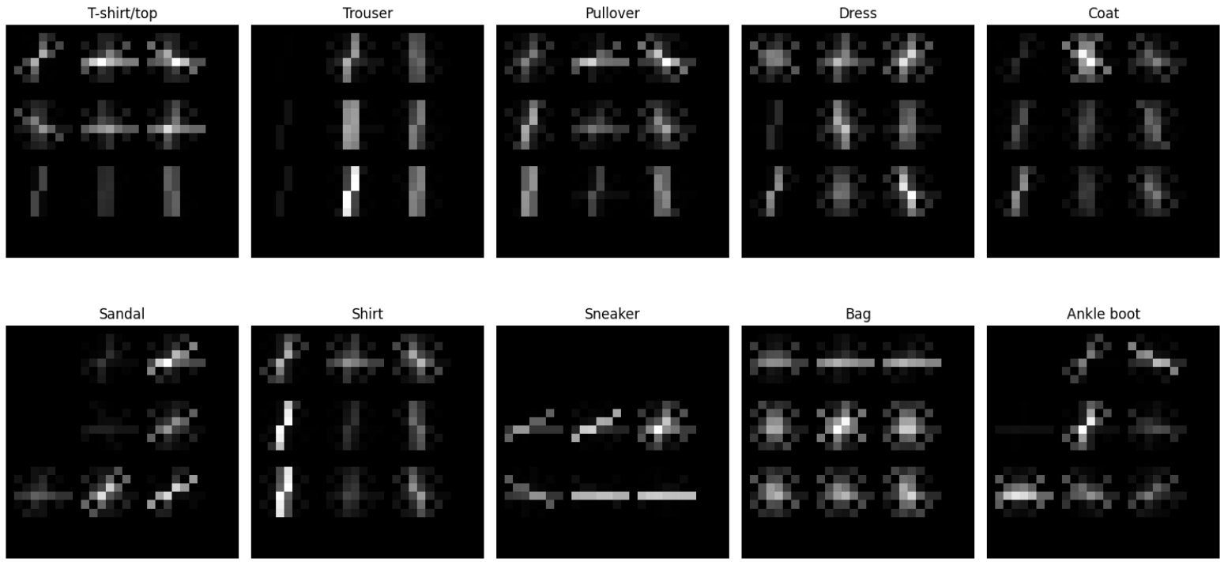

## Analiza echilibrului de clase

Fashion_mnist

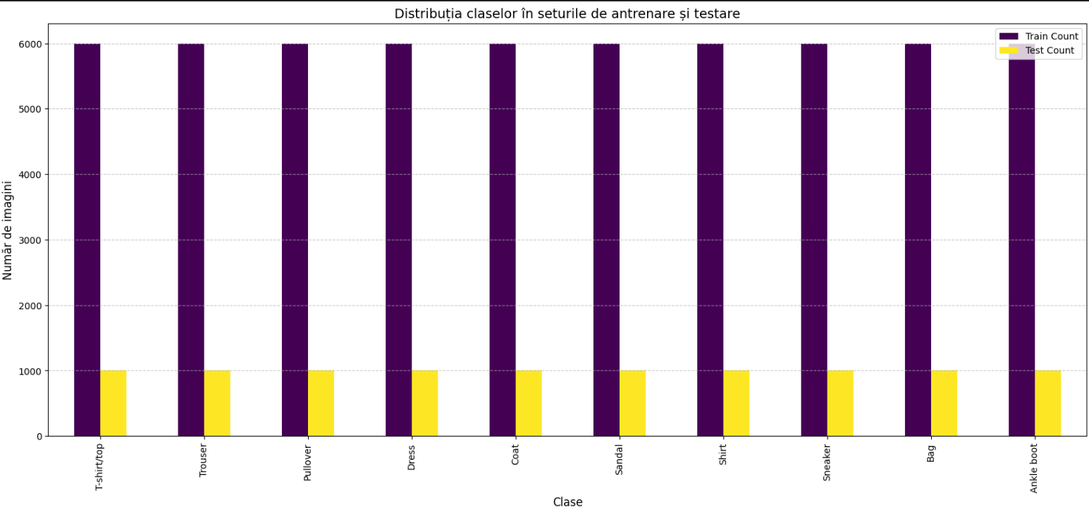

Întrucât datasetul este echilibrat, nu este necesar să aplic metode de echilibrare suplimentare, cum ar fi oversampling sau undersampling. Un dataset echilibrat asigură că modelul nu învață să favorizeze o clasă în detrimentul alteia.

PCA

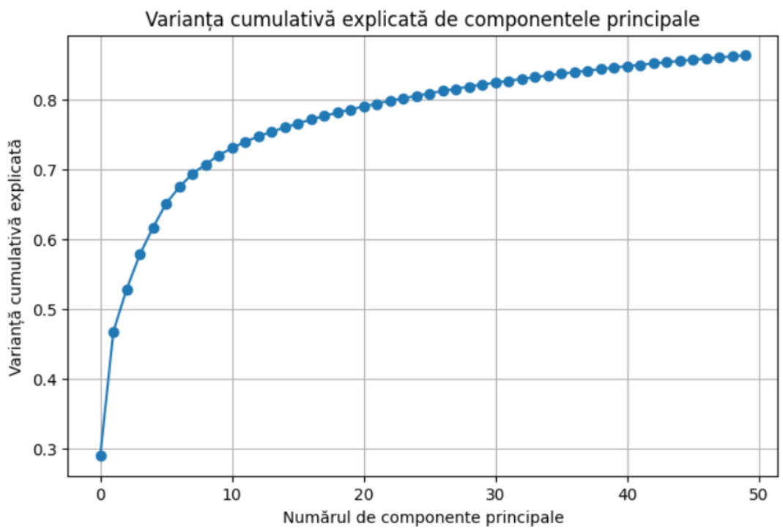

Primele 10 componente explică peste 70% din varianță. Acest lucru indică faptul că datele au o redundanță ridicată, iar dimensiunea poate fi redusă semnificativ fără pierderea majorității informației.Graficul arată că aproximativ 30-40 de componente sunt necesare pentru a explica peste 85% din varianța totală. Acest prag este adesea utilizat ca o măsură practică pentru reducerea dimensionalității, păstrând totuși suficientă informație.

Fruits360

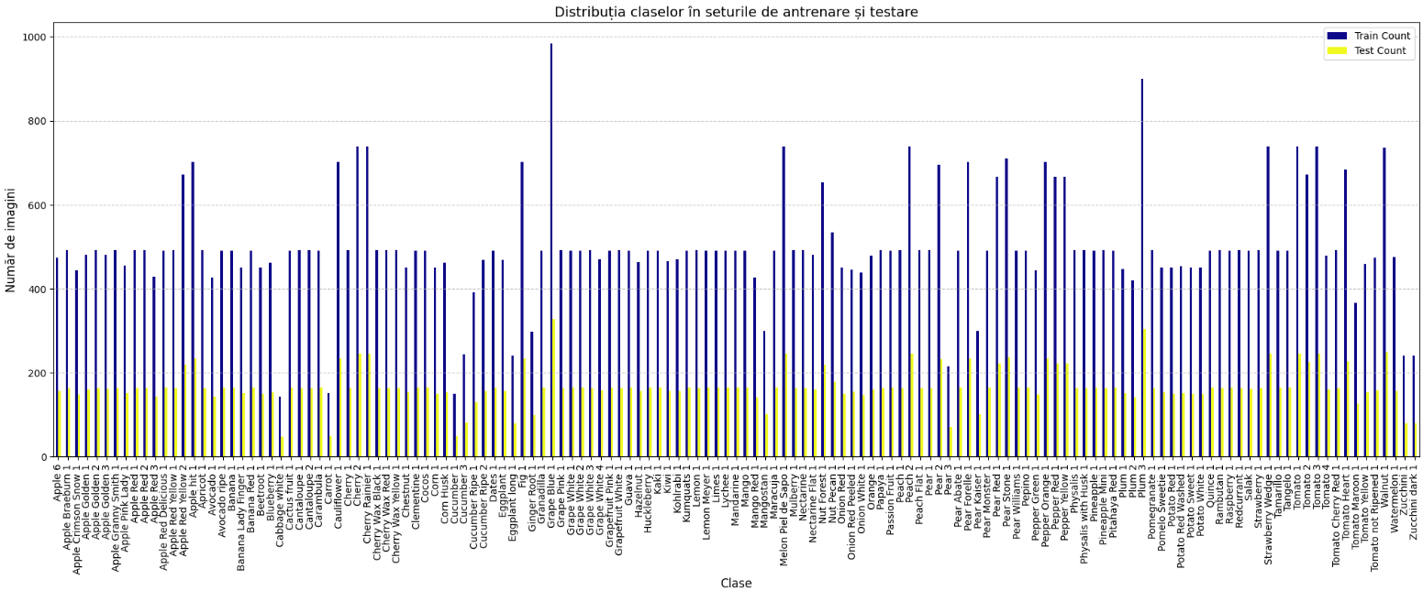

Distribuția claselor nu este uniformă Graficul indică un dezechilibru de clase. Din grafic, putem observa că distribuția claselor în setul de testare (barele galbene) urmează aceeași tendință generală ca în setul de antrenare (barele albastre). Acest lucru este pozitiv, deoarece asigură că modelul va fi testat pe date care reflectă distribuția pe care a fost antrenat.